Муниципальное автономное дошкольное образовательное учреждение
«Детский сад № 369» г. Перми

Проект

«Мы знаем и любим детских писателей»

Авторы:
Воспитатели
Коваленко Наталья Николаевна
Доронина Нина Алексеевна
Педагог-психолог
Константинова Елена Леонидовна

Пермь

2015 год

Паспорт проекта.
Учреждение | Муниципальное автономное дошкольное образовательное учреждение «Детский сад № 369» г. Перми
Полное название проекта
Авторы проекта | Воспитатели  Коваленко Наталья Николаевна  Доронина Нина Алексеевна  Педагог-психолог  Константинова Елена Леонидовна
Руководитель проекта | Зобачева Ирина Александровна
Кадры, реализующие проект | Специалисты ДОУ, воспитатели
Город, район | г. Пермь, Свердловский район
Адрес организации | г. Пермь, 614083, Ул. Балхашская, 203
Телефон | Тел./факс 241-98-63; тел. 241-91-01; 241-83-33
Электронная почта | ds369@mail.ru;
Сайт учреждения | http://detsad369.caduk.ru/
Вид, тип проекта | исследовательски-творческий
Цель, направления деятельности проекта. | • Организацию различных видов деятельности, воздействующих на формирование у детей интереса к произведениям детских писателей;  • Создание условий для совместной деятельности детей, их родителей и педагогов.
Краткое содержание проекта | Знакомство детей с произведениями пермских писателей, через чтение художественной литературы
Место проведения | МАДОУ «Детский сад № 369» г. Перми
Сроки проведения | Сентябрь-декабрь
Количество участников | 26 – детей, педагоги - 3
Возраст детей | От 6 лет до 7 лет
Форма проведения | Совместная деятельность ребёнка и взрослого(викторины, занятия, беседы).Выставка рисунков по произведениям пермских авторов.
Продукт проекта | Сценарии, фотографии, дидактические игры, альбомы для рассматривания, книги для самостоятельного чтения детьми.

Актуальность темы:
Книга остается тем видом искусства, который оперирует словом. И именно ей даны большие возможности проникать в духовный мир человека, мир его мыслей, чувств. «Живое» общение с книгой не могут заменить средства массовой информации, детские компьютерные программы, аудио- и видео-книги, зрелищные шоу. Именно литература создает незаменимые ценности, от которых зависит прогресс в духовной жизни общества.
Через книгу ребёнок познаёт окружающий его мир, познаёт о добре и зле, ненависти и дружбе, смелости и трусости. Чтение закладывает в ребёнке моральные ценности, учит сострадать и сопереживать, удивляться и радоваться.
Прививая любовь к произведениям детских писателей, мы помогаем ребенку познавать окружающий мир и себя в нем, формировать нравственные чувства и оценки, развивать восприятие художественного слова.
Именно в раннем возрасте начинает складываться начитанность: ребенок приходит в школу с обширным и во многих отношениях уникальным литературным багажом. В дошкольном возрасте дети широко знакомятся с русским и мировым фольклором во всем разнообразии его жанров, с русской и зарубежной классикой, с произведениями детских писателей - с теми первыми классическими произведениями, к которым человек часто уже не возвращается позже.
Дети, полюбившие чтение, намного лучше успевают в школе, точнее излагают свои мысли, и не только в устной речи, но и в письменной.
Невольно задумаешься, куда же ушла от нас такая замечательная традиция, как семейное чтение или чтение перед сном. Не секрет, что именно в семье происходит воспитание личности ребёнка. Задача взрослых - приобщить детей к чтению, привить любовь к книге. Если в семье любят и много читают, то и малыш будет подражать образу жизни своей семьи.
Включение чтения художественной литературы в процесс обучения и воспитания как средство межличностного общения, эмоционального и умственного развития растущего человека, формирования и развития личности ребёнка.
Современные дети мало читают, не интересуются искусством, не умеют организовать досуг, большую часть времени проводят за компьютером, вследствие чего не умеют общаться со сверстниками и взрослыми.
Цели проекта:
1. Развивать устойчивый интерес к произведениям детских писателей.
2. Способствовать становлению личности ребёнка через формирование его художественного вкуса, морально-нравственных качеств и развитие творческих способностей.
Задачи проекта:
1. Развивать интерес к художественной литературе, формировать навыки устной речи.
2. Воспитывать языковое чутье, желание говорить правильно и красиво.
3. Совершенствовать умение декларировать стихи, слушать и понимать произведения.
4. Создать условия для совместной деятельности детей, их родителей и педагогов.
Предполагаемый результат
- высокий уровень знаний детей образовательной области «Чтение художественной литературы»;
- участие детей в смотрах-конкурсах детского сада;
- выступление на совещаниях;
- участие родителей в работе над проектом «Мы знаем и любим детских писателей».
Содержание и этапы реализации проекта:
1 этап: Предварительный.
Подбор материала и ознакомление с творчеством детских писателей.
Разработка плана мероприятий с детьми по ознакомлению с творчеством детских писателей, планирование выставок. Составления сценариев мероприятий с детьми, родителями, педагогами.

2 этап: Практический.
Месяц | С детьми | С родителями
сентябрь | 1. «Волшебный мир поэзии».  2. Чтение весёлых стихотворений.  3. Заучивание стихов об осени.  4. Упражнение «Доскажи словечко». | 1. Анкетирование родителей «Роль книги в воспитании детей»
октябрь | 1. Детские писатели.  2. Беседа «Творчество Воробьева В.И.»  3. Упражнение «Узнай героя по описанию»  4. Экскурсия в библиотеку. | 1. «Рассказ без конца» (придумать окончание рассказа).Оформить и вложить в портфолио  2.Домашний досуг чтение произведений П.Бажова
ноябрь | 1. Литературная викторина «Капризка»  2. Дидактическая игра «Узнай героя сказки»  4. Упражнение «Расскажи сказку» (мнемо таблица). | 1. Родительское собрание «Мы- читающая семья».  «Памятка для родителей» (как привлечь внимание ребёнка к художественной литературе).
декабрь | 1. Работа в уголке книги «Составляем библиотеку»  2. Литературная игра «Умники и умницы» (по произведениям П.Бажова). | 1.Выставка рисунков «В гостях у П. Бажова» (совместно с детьми)

3 этап: Заключительный.
1. Итоговое анкетирование родителей.
2. Круглый стол «Поделимся впечатлениями».
3. Фотовыставка «Мы любим и знаем детских писателей».

Список литературы (или интернет ресурсы адреса сайтов).
Список использованных ресурсов:
- Поисковая система http://www.yandex.ru/
- http://permnecropol.ucoz.ru/index/davydychev_li/0-17.
- http://liter.perm.ru/reg_davyd.htm
- http://pomnipro.ru/memorypage24017/biography
- http://www.kino-teatr.ru/kino/screenwriter/sov/238299/bio
- http://enc.permculture.ru/showObject.do?object=1805328418
- Капризный Вася и послушный пёс Атос
- Сказки из сборника «Десять сказочников под одной крышей
- Лёлишна из третьего подъезда
- Друзья мои, приятели
- Хрестоматия для дошкольников. – Москва: Просвещение,1990

Приложение
Викторина с ответами по сказам Бажова для детей подготовительной группы детского сада.
Это итоговое мероприятие по сказам П.Бажова.
Цель: Закрепление и уточнение знаний детей о сказах П. П. Бажова.
Задачи:
- развивать коммуникативные способности, познавательный интерес;
- приобщать детей к культуре и истории родного края;
- формировать навыки работы в команде, способствовать групповой сплоченности.
- возрождение традиций семейного чтения.
Материалы: иллюстрации к сказам, грамоты, сладкие призы, таблица для записи баллов.
Предварительная работа: знакомство с писателем – рассматривание портрета, краткая биография. Оформление книжной выставки «Книги П.Бажова». Знакомство со сказами – чтение сказов, рассказывание, объяснение старинных слов, просмотр мультфильмов, рассматривание иллюстраций и книг. Выставка детского рисунка «Серебряное копытце». Изготовление эмблем, формирование двух команд, придумывание названий команд, выбор капитанов (совместно с детьми). Подготовить грамоты и сладкие призы.
Ход:
Ведущий:
Сказы Бажова, Уральские сказы
Старых старателей горных рассказы,
Что родились у костра вечерами,
Глядя на звезды, глядя на пламя.
Выйдет на солнышко ящерок стайка,
Редкостный камень подарит Хозяйка,
Вечер уложит, ночь приголубит,
Утро разбудит, авось не погубит.
Пляшет опять на углях Огневушка,
Клад стережет бабка Синюшка,
Кольцами Полоз в Землю уходит,
Черная Кошка по лесу бродит.
Медной хозяйки дивные залы,
Маркова Камня гранитные скалы,
Чудные сказы собраны в книжку
Их рассказал нам дедушка Слышко. (Татьяна Фролова)

Сегодня мы проведем с вами соревнование по сказам П.Бажова.
1-я команда (название)
2-я команда (название)
Вы готовы? …
1 задание «Назови сказку».
Команды по очереди отгадывают сказку по первому слову. За каждую отгадку балл.
- Серебряное (копытце),
- Голубая (змейка)
- Огневушка (Поскакушка)
- Медной горы (Хозяйка)
- Золотой (волос)
- Малахитовая (шкатулка)
2 задание «Имена»
Команды по очереди отгадывают имена. За каждую отгадку балл.
- Как звали девочку в сказке «Серебряное копытце»? (Дарёнка)
- Как звали кошку в сказке «Серебряное копытце»? (Мурёнка)
- Как звали деда в сказке «Серебряное копытце» ? (Кокованя)
- Как звали мальчика из сказа «Огневушка-Поскакушка»? (Федюнька)
- Как звали мальчика из сказа «Голубая змейка»? (Ланко Пужанко)
- Как звали 2-го мальчика из сказа «Голубая змейка»? (Лейко Шапочка)
3 задание «Назови сказку по иллюстрации»
Команды отгадывают по очереди, за каждый правильный ответ 1 балл
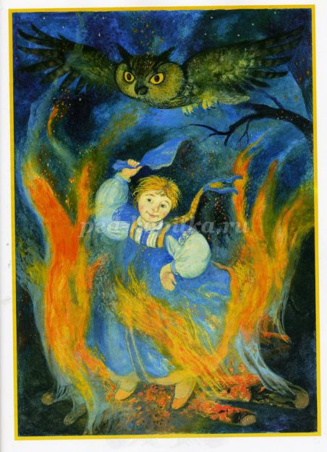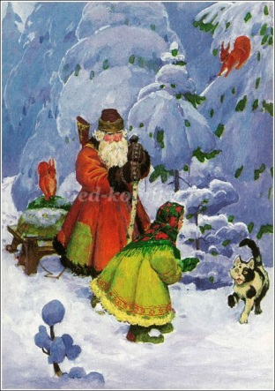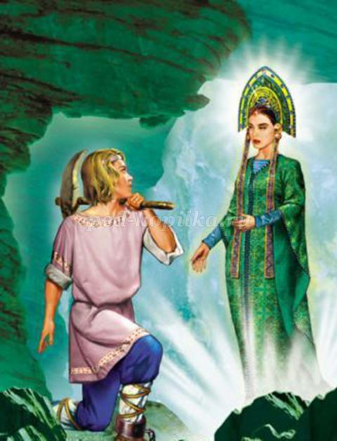
"Огневушка-Поскакушка" " "Серебряное копытце" "Медной горы Хозяйка"

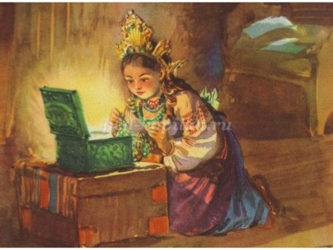 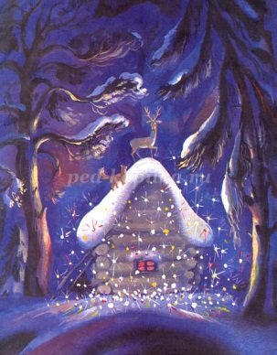 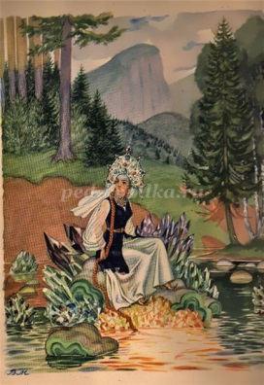
"Малахитовая шкатулка" "Серебряное копытце" "Золотой волос"

4 задание «Из какой сказки слова»
За правильный ответ 1 балл, команды отвечают по очереди.
- «Это филин помешал. Наше счастье обухал и обхохотал» (Огневушка –Поскакушка)
- «Весь балаган горит – переливается разноцветными огнями» (Серебряное копытце)
- «Объявись, покажись! Колесом покрутись» (Голубая змейка)
- «А одежда такая, что другой такой на свете не найдешь. Из шелкового, слышь-ко, малахиту платье» (Медной горы Хозяйка).
5 задание «Кто знает?»
1 балл за неполный ответ, 2 балла за полный ответ
- Каким копытцем выбивал камни козлик? (серебряное копытце на правой передней ноге).
- Во что одета Огневушка – Поскакушка? (сарафанчик голубенький, и в руке платочек, тоже сголуба).
- Зачем подарила женщина Танюшке пуговку? (Как что забудешь по работе либо трудный случай подойдет, погляди на эту пуговку. Тут тебе ответ и будет).
- Как можно отличить Голубую змейку от человека? (Как идет, так даже на самом мелком песке следов не оставляет. Трава и та под ней не гнется).
Подсчет голосов. Награждение команд.

Викторина для подготовительной группы по сказке В. Воробьева «Капризка»
Цели: Закрепление и уточнение знаний детей по сказке В. Воробьева «Капризка»
Задачи:
- развивать коммуникативные способности, познавательный интерес;
- формировать навыки работы в команде, способствовать групповой сплоченности.
- воспитание нравственных качеств и норм поведения.
Оборудование: эмблемы команд, рисунки происходящих событий и сказочных героев, поощрительные призы.
Правила игры:
Участники делятся на две команды. Суть игры в том, что воспитатель читает вопрос. Команды, посовещавшись 15 секунд, должны правильно ответить. Вопросы задаются по очереди. Если команда затрудняется с ответом, вопрос переходит на общее обсуждение. Балл присваивается той команде, которая раньше правильно на него ответит.

1 раунд
За правильный ответ каждая команда получает жетон
1. В каком городе происходили события сказки?
2. Назовите имя ребенка, который первый познакомился с Капризкой?
3. Кто такие «ничевоки»?
4. Как звали собаку хозяином, которой был артист?
5. Как назывался суп, который сварила Наташа по совету Капризки?
6. На какого зверя были похожи лавочки в парке после того как их покрасили Капризка и Павлик?
7. От чего произошел потоп в городе Простореченске?
8. Какой герой вышел из незакрытой книжки?
9. Чем пугал Капризка Ничевоков?
10. Назовите автора сказки «Капризка»?

2 раунд
Команда, которая справляется с заданием первой - получает 2 жетона, 1 жетон последняя.
Собрать разрезанную картинку происходящих событий в сказке.
(каждой команде дается разрезанная на 10 частей картинка по сказке, которую нужно собрать)

3 раунд
За каждый правильный ответ 1 жетон. Определи, какого героя не было в сказке.
1. кот в сапогах, вожак длинный хвост, собака Бимбо.
2. Петька-труба, Вовка-сало, Славка - лохмач.
3. Наташа. Саша, Павлик.
4. Артист, сержант Иванов, продавщица Наташа
5. садовник, маляр, лесник.
6. Севка - лохмач, Пашка - рубашка, Вовка - сало

4 раунд
Команда, которая справляется первой с задание - получает 2 жетона, 1 жетон- последняя.
Опиши происходящие события, нарисованные на картинке(каждая команда получает картинку, с разными событиями, которые должны описать).

5 раунд
За каждый правильный 1 жетон
1. Как назывался магазин, в подвал которого заманил Капризка Кота в сапогах? (гастроном)
2. На цирковых фургонах была написана яркая афиша: чудо педагогики. (говорящая собака Бимбо) .
3. На автобусах Простореченска было написано большими буквами: ДЛЯ НИЧЕВОКОВ… ДОБРО ПОЖАЛОВАТЬ В ПРОСТОРЕЧЕНСК. (проезд бесплатный)
4. Назовите как можно больше положительных героев сказки.
5. Назовите как можно больше злодеяний, которым учил Капризка окружающих.
6. Названия, каких профессий встречались в сказке (садовник, маляр, строитель, диктор, стюардесса, контролер, сержант, артист, няня, фотограф, пожарный, учитель, сторож, машинист и др.) .
В конце викторины определяется команда – победитель по общему числу жетонов.
